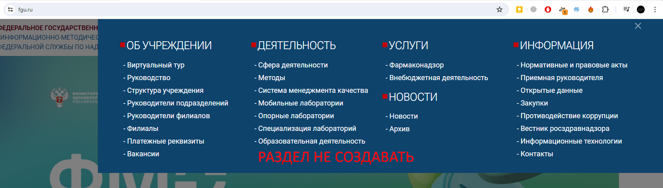
- Сделать новую страницу «Опрос» (согласно общему стилю сайта) для опросника, без создания раздела в общем меню (адрес страницы вы нам предоставляете):

- Страница имеет постоянный адрес (на ваше усмотрение).

- В опросе 3 вопроса:
Вопрос №1 (не выводить на сайте): Сервис «Личный кабинет» дал возможность упорядочить хранение Заявок и получение Протоколов испытаний
• да
• нет
Вопрос №2 (не выводить на сайте): Подача Заявок на проведение испытаний через Личный кабинет позволила отслеживать ход выполнения испытаний
• да
• нет
Вопрос №3 (не выводить на сайте): Рекомендации по улучшению удобства работы с сервисом «Личный кабинет»
• Увеличить скорость отклика сотрудников технической поддержки
• Сделать более информативным интерфейс Личного кабинета
• Добавить уведомление об обновленном функционале

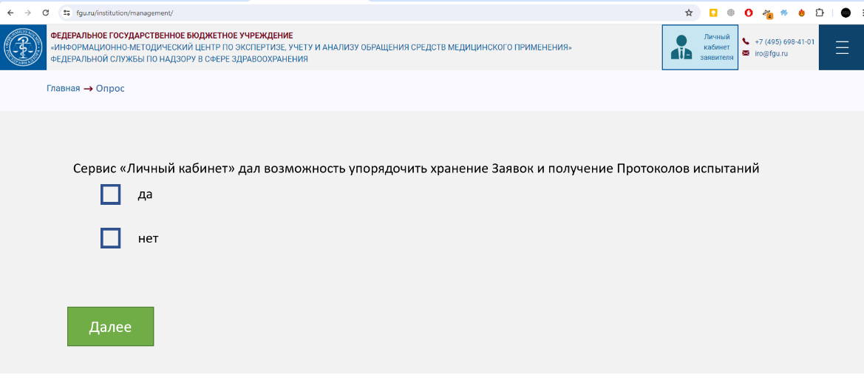
- Страница оформляется в общем стиле сайта, пример страницы с вопросом:
- На странице с вопросом кнопка «Далее» не активна пока не будет выбран один (не более) из вариантов ответа.
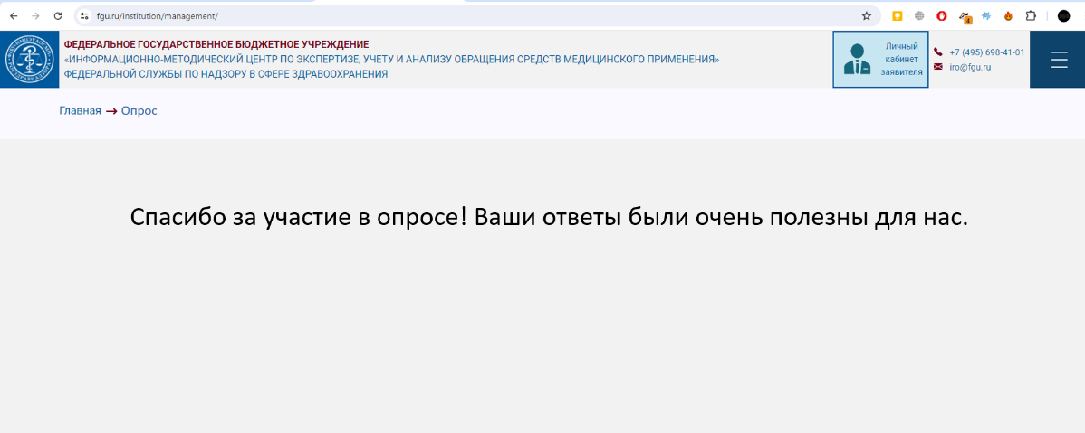
- На третьем вопросе тоже есть кнопка «Далее», по завершению опроса становиться активной и переводит респондента на страницу с текстом «Спасибо за участие в опросе! Ваши ответы были очень полезны для нас.»:
На этом опрос заканчивается, респондент может пользоваться всем функционалом сайта.
- Процесс прохождения опроса адаптировать под мобильную версию.
- Отдельна страница с результатами опроса (согласно общему стилю сайта), без создания раздела в общем меню (адрес страницы вы нам предоставляете).
- На странице с результатами в горизонтальном положении размещены круговые диаграммы с результатами опроса, результаты 1-го и 2-го вопроса в одной цветовой гамме.

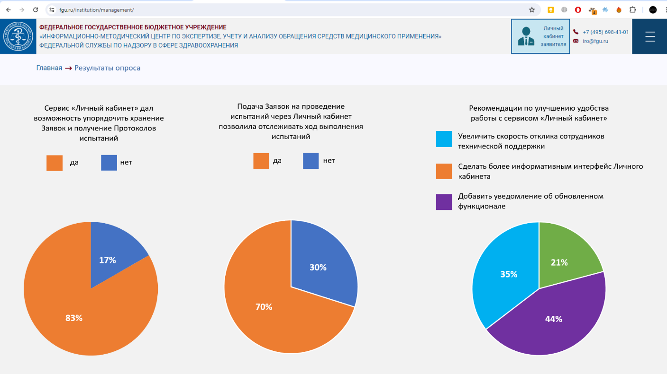
- Пример страницы, размеры шрифтов, диаграмм и цветовые гаммы смотрите на ваше усмотрение (согласно общему стилю сайта), главное расположение по горизонтали для показа во весь экран без прокрутки:

- Нижняя часть всех страниц согласно общему стилю сайта:
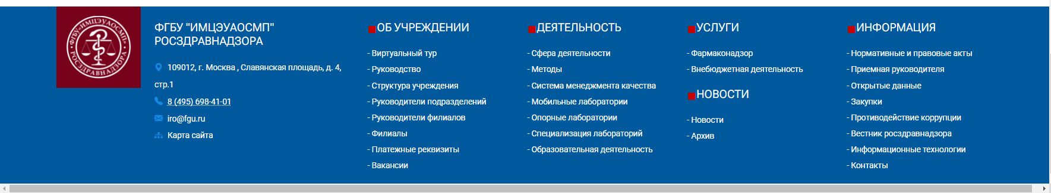

- Предусмотреть механизм обнуления результатов опроса.

